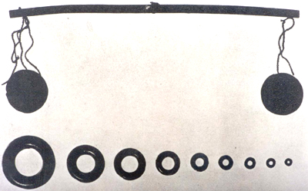

木衡 铜环权

湖南长沙左家公山出土。战国。木衡杆长27、铜盘直径4厘米。这是完整的一套权衡器。木衡杆作扁条形，杆正中钻一孔，孔内穿丝线作为提纽。杆两端内侧0.7厘米处，各有一穿孔，内穿丝线以系铜盘。系盘丝线长9厘米。铜盘两个，底略圆，边缘有四个对称的小孔，用以系线。环权重量大体以倍数递增，分别为一铢、二铢、三铢、六铢、十二铢、一两、二两、四两、半斤。以半斤权推算，一斤合250克。战国时期，楚国使用的货币是铜贝和黄斤版，推测这种小型衡器用于称量黄金。

